Технические подробности:
- Схема российской экспозиции
- Пример стандартной площадки
- Список дополнительного оборудования
- Программа Деловой миссии
- Стоимость участия
- Регламент подачи заявки
- Договор на участие
Важно! Поддержка участников МСП
Важно! Рекомендованные логистические операторы
Важно! Рекомендованные для участников гостиницы (спец.цена)
Важно! Реквизиты оператора – Фонда СиЭСЛО
Важно! Обращаем ваше внимание на то, что все участники выставки-ярмарки несут прямые командировочные расходы (перелет, проживание) самостоятельно.
Важно! Информируем вас, что для подготовки приглашений для получения визы нам необходима информация по вашим загранпаспортам (на английском языке): Имя, Пол, Дата рождения, Должность, Название компании, Номер загранпаспорта, Дата выдачи загранпаспорта, Дата истечения действия загранпаспорта. Обращаем ваше внимание, что для посещения Латвии (Шенгенской зоны) необходимо, чтобы "запас" срока действия паспорта на момент планируемого окончания посещения превышал 6 месяцев. Организация, оказывающая содействие в оформлении виз, E-mail: info@eurasiabusiness.lv

Место проведения - Гастрономический Павильон, Рижский Центральный рынок, улица Негю, 7, Рига, Латвия, LV-1050
Время проведения - 17-23 декабрь 2017г.

Выбор места проведения
Центральный рынок (латыш. Centrāltirgus) в Риге - один из старейших и крупнейших рынков в Европе и Америке, отличающийся оригинальной конструкцией павильонов. Площадь рынка — 5,7 га.
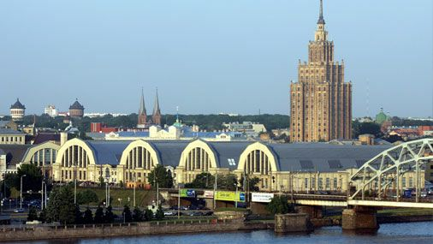
Для справки
Торжественное открытие рынка прошло в 1930 году, а уже через год его признали самым большим и самым лучшим в Европе. Спустя еще 70 лет, в составе Старого города (хотя он и находится немного за его пределами), рынок был занесен в список всемирного наследия ЮНЕСКО.
Сегодня, согласно статистическим данным, в будни рынок посещают в среднем 60 тысяч человек, а в выходные и праздники их число удваивается. Он состоит из пяти павильонов-ангаров — мясной, рыбный, гастрономический, молочный и овощной.
Сайт рынка: https://www.rct.lv/ru

Время работы выставки-ярмарки

18-21 декабря | 09.00–18.00 (день профессионалов)
17, 22, 23 декабря | 08.00–19.00 выставка-ярмарка
Вход бесплатный
Aвтостоянка - 1,00 EUR/час
Как добраться
От Старой Риги: 0,3 км – 5 минут пешком http://www.riga.lv
От аэропорта: 10 км – 15 минут езды http://www.riga-airport.com
От ж/д вокзала: 0,5 км – 10 минут пешком http://www.ldz.lv
От автовокзала: 0,1 км – 2 минуты пешком http://www.autoosta.lv
От порта: 1 km – 5 минут езды http://www.tallink.lv

